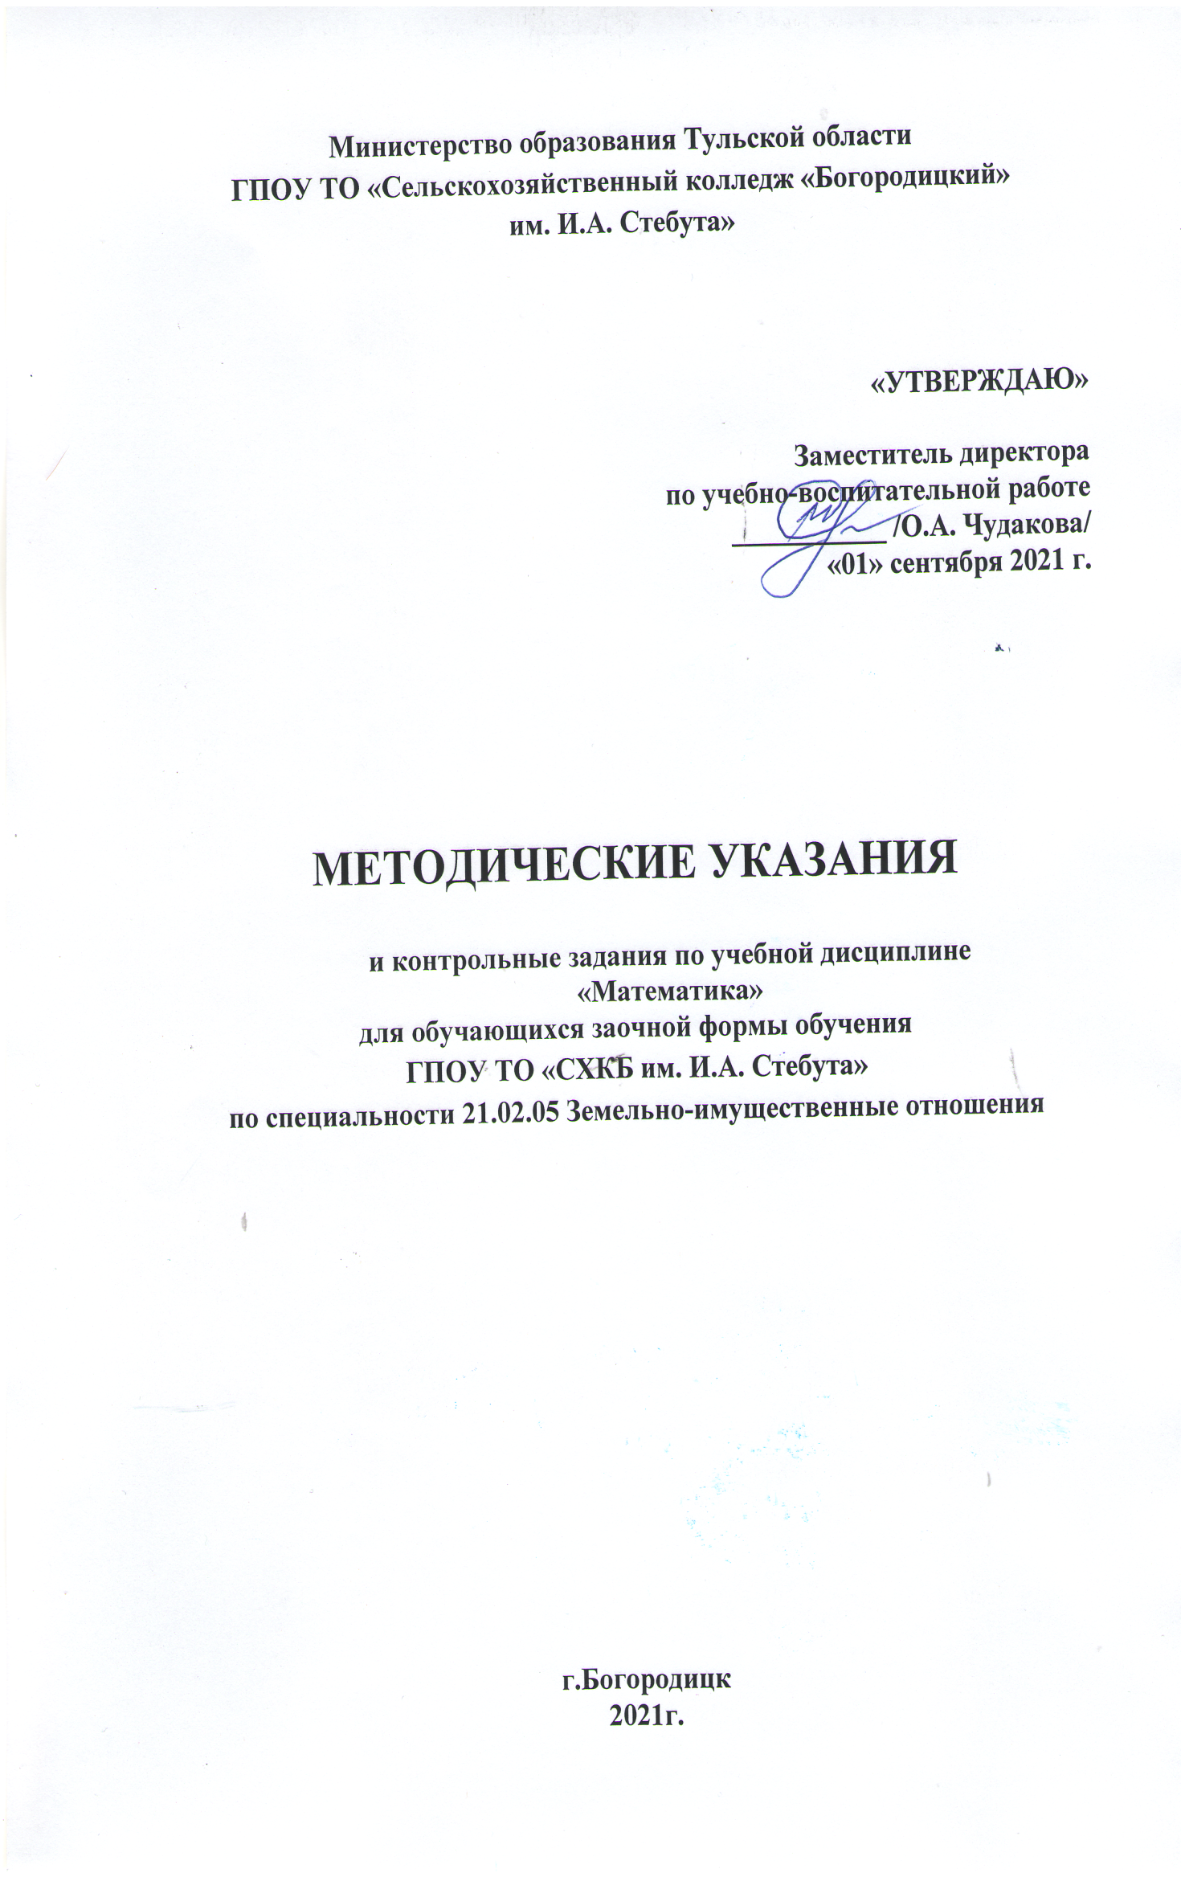



**1.1. Введение**

Методические указания составлены на основе рабочей программы учебной дисциплины «Математика», которая является частью основной профессиональной образовательной программы в соответствии с ФГОС СПО по специальности 21.02.05 Земельно-имущественные отношения. Целью методических указаний является реализация Федеральных государственных образовательных стандартов по специальности21.02.05 Земельно-имущественные отношения (базовая подготовка) заочной формы обучения.

**1.2. Цели и задачи дисциплины – требования к результатам освоения дисциплины**

Формирование профессиональных и общих компетенций:

Формирование профессиональных компетенций:

ПК 1.1. Составлять земельный баланс района.

ПК 1.3. Готовить предложения по определению экономической эффективности использования имеющегося недвижимого имущества.

ПК 1.5. Осуществлять мониторинг земель территории.

ПК 2.1. Выполнять комплекс кадастровых процедур.

ПК 2.2. Определять кадастровую стоимость земель.

ПК 2.3. Выполнять кадастровую съемку.

ПК 2.4. Осуществлять кадастровый и технический учет объектов недвижимости.

ПК 2.5. Формировать кадастровое дело.

ПК 3.1. Выполнять работы по картографо-геодезическому обеспечению территорий, создавать графические материалы.

ПК 3.2. Использовать государственные геодезические сети и иные сети для производства картографо-геодезических работ.

ПК 3.3. Использовать в практической деятельности геоинформащионные системы.

ПК 3.4. Определять координаты границ земельных участков и вычислять их площади.

ПК 3.5. Выполнять поверку и юстировку геодезических приборов и инструментов.

ПК 4.2. Производить расчеты по оценке объекта оценки на основе применимых подходов и методов оценки.

ПК 4.3. Обобщать результаты, полученные подходами, и давать обоснованное заключение об итоговой величине стоимости объекта оценки.

ПК 4.4. Рассчитывать сметную стоимость зданий и сооружений в соответствии с действующими нормативами и применяемыми методиками.

ПК 4.6. Оформлять оценочную документацию в соответствии с требованиями нормативных актов, регулирующих правоотношения в этой области.

Формирование общих компетенций:

ОК 1. Понимать сущность и социальную значимость своей будущей профессии, проявлять к ней устойчивый интерес.

ОК 2. Анализировать социально-экономические и политические проблемы и процессы, использовать методы гуманитарно-социологических наук в различных видах профессиональной и социальной деятельности.

ОК 3. Организовывать свою собственную деятельность, определять методы и способы выполнения профессиональных задач, оценивать их эффективность и качество.

ОК 4. Решать проблемы, оценивать риски и принимать решения в нестандартных ситуациях.

ОК 5. Осуществлять поиск, анализ и оценку информации, необходимой для постановки и решения профессиональных задач, профессионального и личностного развития.

ОК 6. Работать в коллективе и команде, обеспечивать ее сплочение, эффективно общаться с коллегами, руководством, потребителями.

ОК 7. Самостоятельно определять задачи профессионального и личностного развития, заниматься самообразованием, осознанно планировать повышение квалификации.

ОК 8. Быть готовым к смене технологий в профессиональной деятельности.

ОК 9. Уважительно и бережно относиться к историческому наследию и культурным традициям, толерантно воспринимать социальные и культурные традиции.

В результате освоения учебной дисциплины обучающийся должен уметь:

- решать прикладные задачи в области профессиональной деятельности;

В результате освоения дисциплины обучающийся должен знать:

- значение математики в профессиональной деятельности и при освоении профессиональной образовательной программы;

- основные математические методы решения прикладных задач в области профессиональной деятельности;

- основные понятия и методы математического анализа, дискретной математики, теории вероятностей и математической статистики;

- основы интегрального и дифференциального исчисления.

Основная форма изучения предмета – самостоятельная работа обучающихся над рекомендуемой литературой, в соответствии с методическими указаниями.

В процессе изучениядисциплины обучающиеся заочного отделения должны выполнить одну домашнюю контрольную работу по заданному варианту.

Оформленная и подписанная обучающимися контрольная работа предоставляется в образовательное учреждение на рецензирование в сроки, предусмотренные графиком учебного процесса (не позднее 10 дней до начала сессии).

**1.3. Рекомендации по выполнению и оформлению контрольной работы**

Контрольная работа составлена в 10 вариантах. Номер варианта следует выбирать в соответствии с последней цифрой шифра. Например, если шифр 6119, то обучающийся выполняет вариант № 9.

При выполнении контрольной работы надо строго придерживаться указанных ниже правил. Работа, выполненная без соблюдения этих правилне засчитывается и возвращается обучающемуся для переработки.

Контрольная работа должна соответствовать структуре:

- Титульный лист (Приложение 1);

- Вопросы (задания) в соответствии с вариантом (необходимо записать Вопрос № 1..) – ответы;

- Список использованной литературы.

Контрольная работа может быть выполнена рукописным или компьютерным способом.

Рукописный способ: контрольную работу следует выполнять в отдельной тетради чернилами синего цвета, оставляя поля шириной 3-4 см, для замечаний рецензента. На обложке тетради должен быть приклеен титульный лист, утверждённого образца (Приложение 1).

Работа должна быть выполнена аккуратно и разборчива без сокращений. Каждый вопрос следует начинать с новой страницы. Необходимо сначала записать вопрос, подчеркнуть, а затем дать полный ответ. Объём текста в ученической тетради не должен превышать 18листов, но раскрывать содержание всех поставленных вопросов.

Контрольная работа, выполненная на компьютере, должна быть напечатана на стандартном листе писчей бумаги, формата А4 с соблюдением следующих требований:

- поля: левое 3см, правое 1,5, верхнее 2см,нижнее 2см;

- гарнитура шрифтаTimes New Roman;

- размер шрифта: для основного текста 14 пт, для сносок – 10пт.

- межстрочный интервал – 1,5;

- отступ первой строки - 1,25;

- выравнивание текста - по ширине.

Страницы нумеруются арабскими цифрами в правом нижнем углу страницы. Титульный лист включается в общую нумерацию, но номер на листе не ставится. Объем работы не должен превышать 15 печатных листов, но раскрывать содержание всех поставленных вопросов.

**1.4. Содержание учебной дисциплины**

|  |  |  |  |  |
| --- | --- | --- | --- | --- |
| **Наименование разделов и тем** | **Содержание учебного материала, практических работ,**  **самостоятельная работа обучающихся** | | **Объем**  **часов** | **Уровень**  **освоения** |
| 1 | 2 | | 3 | 4 |
| **Введение** | Роль и значение математики в профессиональной деятельности и при освоении основной профессиональной образовательной программы | | 2 | 2 |
| **Раздел 1.**  **Математический анализ** |  | | 40 |
| **Тема 1.1.**  **Пределы функций. Дифференцирование. Интегрирование Ряды** | Содержание учебного материала | | 14 |
| 1 | Понятие предела функции. Теоремы о пределах. Предел функции при х→ ∞ | 2 |
| 2 | Понятие производной функции, её геометрический и физический смысл. Основные правила и формулы дифференцирования | 2 |
| 3 | Сложная функция, дифференцирование сложных функций. | 2 |
| 4 | Неопределенный интеграл и его свойства. Таблица интегралов. Основные методы интегрирования: непосредственное, замена переменной, интегрирование по частям | 2 |
| 5 | Определенный интеграл. Формула Ньютона- Лейбница. Способы вычисления определенных интегралов | 2 |
| 6 | Задачи, приводящие к дифференциальным уравнениям. Дифференциальные уравнения с разделяющимися переменными. Линейные дифференциальные уравнения | 2 |
| 7 | Числовые ряды. Сходимость и расходимость рядов. Признаки сходимости рядов | 2 |
| Практические занятия | | 14 |  |
| 1 | Практическое занятие №1. Вычисление пределов. Замечательные пределы |
| 2 | Практическое занятие №2. Нахождение производных |
| 3 | Практическое занятие №3. Нахождение производных сложных функций |
| 4 | Практическое занятие № 4. Отработка техники дифференцирования. Решение прикладных задач: определение максимальной и минимальной скорости движения агрегата, задачи на поиск оптимального решения |
| 5 | Практическое занятие №5. Вычисление простейших определенных интегралов. Решение прикладных задач: вычисление статистических моментов и центра масс плоской кривой, плоских фигур, вычисления массы стержня переменной плотности |
| 6 | Практическое занятие №6. Вычисление простейших определенных интегралов |
| 7 | Практическое занятие №7. Определение сходимости по признаку  Даламбера. Разложение функции в ряд Маклорена . |
| Самостоятельная работа обучающихся:  Подготовка опорных конспектов по теме «Вычисление замечательных пределов»  Выполнение домашней контрольной работы по теме «Решение задач на интегралы с неопределенным верхним пределом»  Реферат на тему « Применение формулы Ньютона Лейбница к вычислению площади криволинейной трапеции»  Доклад по теме « Ряды Галуа»  Опорный конспект по теме « Функция Маклорена четвертой степени» | | 12 |
| **Раздел 2.**  **Основы дискретной математики** |  | | 6 |  |
| **Тема 2.1. Множества** | Содержание учебного материала | | 4 |
| 1 | Понятие множества и операции над ними | 2 |
| 2 | Основы теории графов | 2 |
| Практические занятия | | 2 |  |
| 1 | Практическое занятие №8. Решение задач с использованием понятия множества и операций над ними |
| Самостоятельная работа обучающихся;  Реферат по теме « Теория графов, ее применение в кибернетике»  Решение домашней контрольной работы по теме « Множества» | | 6 |
| **Раздел 3.**  **Теория вероятностей и математическая статистика** |  | |  |
| **Тема 3.1.**  **Теория вероятностей. Комбинаторика. Статистика** | Содержание учебного материала | | 6 |
| 1 | Предмет теории вероятностей. Виды случайных событий. Классическое определение вероятности случайных событий. | 2 |
| 2 | Основные понятия комбинаторики. Понятие Дискретная случайная величина. Числовые характеристики случайной величины | 2 |
| 3 | Теория вероятностей и статистика (обобщение) | 2 |
| Практические занятия | | 4 |  |
| 1 | Практическое занятие № 9. Решение задач на комбинаторику. Вычисление вероятностей случайных событий |
| 2 | Практическое занятие № 10. Вычисление числовых характеристик дискретной случайной величины |
| Самостоятельная работа обучающихся:  Написание реферата по теме «История возникновения и развития комбинаторики»  Доклад по теме «Теория вероятности в реальной жизни» | | 6 |
| **Экзамен** |  | |  |

**1.5. Варианты контрольной работы**

**Вариант 1**

1. Найти производную функции у=5

х4

2. Вычислить интеграл ∫ (7х7-cosx+ 1)dx

3x

3. Выполнить действия с комплексными числами 

4.Брошена игральная кость. Какова вероятность того, а) что выпадет нечетное число очков? б) что выпадет «шестерка»?

**Вариант 2**

1. Найти производную функции 

2. Вычислить интеграл 

3. Выполнить действия с комплексными числами 

4. Имеется 100 деталей, из которых возможны 4 % бракованных. Какова вероятность того, что взятая наугад деталь - бракованная?

**Вариант 3**

1.Найти производную функции 

2. Вычислить интеграл 

3.Выполнить действия с комплексными числами 

4. В урне 7 красных и 6 синих шаров. Из урны наугад вынимаются два шара. Найдите вероятность того, что они разного цвета.

**Вариант 4**

1. Найти производную функции 

2. Вычислить интеграл 

3. Выполнить действия с комплексными числами 

4. Из группы, состоящей из 10 юношей и 8 девушек, выбирают по жребию 4 дежурных. Какова вероятность того, что в числе избранных окажутся двое юношей и две девушки?

**Вариант 5**

1.Найти производную функции 

2. Вычислить интеграл

3. Выполнить действия с комплексными числами 

4. Экзаменационные билеты пронумерованы от 1 до 35. Какова вероятность того, что наудачу взятый билет имеет номер, кратный пяти?

**Вариант 6.**

1**.** Найти производную функции 

2. Вычислить интеграл 

3. Выполнить действия с комплексными числами 

4. В партии из 20 лампочек 3 бракованных. Из партии выбираются наугад 5 лампочек. Найти вероятность того, что среди этих пяти лампочек окажется две бракованных.

**Вариант 7.**

1.Найти производную функции 

2. Вычислить интеграл

3. Выполнить действия с комплексными числами 

4. В урне лежат 12 одинаковых шаров: 3 белых, 7 черных, остальные красные. Какова вероятность того, что наугад выбранный шар окажется не белым?

**Вариант 8.**

1. Найти производную функции 

2. Вычислить интеграл 

3. Выполнить действия с комплексными числами 

4. В лотерее из 50 билетов 8 выигрышных. Какова вероятность того, что среди пяти наугад выбранных билетов два будут выигрышными?

**Вариант 9.**

1. Найти производную функции 

2. Вычислить интеграл 

3. Выполнить действия с комплексными числами 

4. Карточка «Спортлото» содержит 36 чисел. В тираже участвуют 5 чисел. Какова вероятность того, что верно будет угадано 3 числа?

**Вариант 10.**

1. Найти производную функции 

2. Вычислить интеграл 

3. Выполнить действия с комплексными числами 

4. На прилавке книжного магазина лежит 10 различных книг, причем 5 книг стоят по 1 руб. каждая, 3 книги - по 3 руб. и 2 книги - по 4 руб. Найдите вероятность того, что взятые наугад две книги стоят 5 руб.

**1.6. Перечень рекомендуемых учебных изданий, дополнительной литературы Интернет-ресурсов**

Основные источники:

1. Дадаян А.А. «Математика» - М.: Форум – ИНФА-М, 2008.

2. Дадаян А.А. «Сборник задач по математике» - М.: Форум - ИНФА-М, 2008.

3. Богомолов Н.В. Практические занятия по математике. – М.: Высшая школа, 2002.

4. Афанасьева О.Н., Бродский Я.С. Математика для техникумов.- М.: Наука, 2003.

Дополнительные источники

1. Яковлев Г.Н. «Математика для техникумов» ч.I – М.: «Наука», 2002.

2. Яковлев Г.Н. «Математика для техникумов» ч.II- М.: «Наука», 2002.

3. Дадаян А.А. «Математика» -М.:ФОРУМ, 2019.

4. Валуцэ И.И., Дилигул Г.Д. Математика для техникумов на базе средней школы – М.: «Наука», 2016.

5. Лисичкин В.Т., Соловейчик И.Л. «Математика» - М.: Высшая школа, 1991.

Интернет-ресурсы:

www.fcior.edu.ru (Информационные, тренировочные и контрольные материалы)

www.school-collection.edu.ru (Единая коллекции цифровых образовательных ресурсов).

**1.7. Критерии оценивания письменных контрольных работ по математике**

|  |  |
| --- | --- |
| Оценка | Критерии |
| 5  (отлично) | работа выполнена полностью;  в логических рассуждениях и обоснованиях нет пробелов и ошибок;  в решении нет математических ошибок (возможна одна неточность, описка, не являющаяся следствием незнания или непонимания учебного материала);  работа оформлена в соответствии с требованиями |
| 4  (хорошо) | работа выполнена полностью, но обоснования шагов решения недостаточны (если умения обосновывать рассуждения не являлись специальным объектом проверки);  допущена одна ошибка или два-три недочета в выкладках, чертежах или графиках (если эти виды работы не являлись специальным объектом проверки);  незначительные ошибки в оформлении |
| 3  (удовлетворительно) | допущены более одной ошибки или более двух - трех недочетов в выкладках, чертежах или графика, но обучающийся владеет обязательными умениями по проверяемой теме;  значительные ошибки в оформлении |
| 2 (неудовлетворительно) | допущены существенные ошибки, показавшие, что обучающийся не владеет обязательными знаниями по данной теме в полной мере;  работа показала полное отсутствие у обучающегося обязательных знаний, умений по проверяемой теме или значительная часть работы выполнена не самостоятельно;  не соответствует требованиям по оформлению |

Приложение 1

**Образец титульного листа контрольной работы**

ГПОУ ТО «Сельскохозяйственный колледж «Богородицкий»

имени И.А. Стебута»

Контрольная работа № __ вариант __

по дисциплине __________________________________________________

*(наименование дисциплины)*

Ф.И.О. обучающегося (ющейся) ______________________________________

__________________________________________________________________

Курс __________ группа __________ форма обучения ________ шифр ______

Программа подготовки специалистов среднего звена

Специальность ___________ _________________________________________

*(код) (наименование специальности)*

Обратный адрес обучающегося _______________________________________

__________________________________________________________________

Дата поступления работы в колледж «__» ___________ 20__ г.

Дата проверки работы «__» ___________ 20__ г.

Оценка ___________________________________________________________

Подпись преподавателя _____________________________________________